入札説明書 添付３

国道11号 伏石地区電線共同溝ＰＦＩ事業

様式集及び記載要領

令和７年10月

国土交通省四国地方整備局

様式一覧

貸与資料申込時の提出書類
- 守秘義務の遵守に関する誓約書
- 貸与資料申込書
- 破棄義務の遵守に関する報告書

入札説明書等に関する質問提出時の提出書類
- 入札説明書等に関する質問書

入札参加表明の提出書類
- 入札参加表明書
- グループ構成表
- 委任状

第一次審査提出書類
- 競争参加資格確認申請書
- 同種の設計実績
- 管理技術者（調査・設計業務）の資格・設計実績等
- 同種の工事実績
- 配置予定技術者の資格・工事実績
- 同種の工事監理実績
- 管理技術者又は配置予定技術者（工事監理業務）の資格・実績等
- 維持管理企業の業務実績
- 添付資料提出確認書

見積書
- 見積書の提出について
- 見積項目一覧

入札辞退時等の提出書類
- 入札辞退届
- 構成員等変更届

第二次審査提出書類

第二次審査資料提出書
- 第二次審査資料提出書

委任状
- 委任状

入札書
- 入札書

要求水準書に関する確認書
- 要求水準書に関する確認書

提案書
- ［事業の実施方針及び実施体制］（表紙）
- 事業実施方針・体制
- リスク管理・対応
- 事業の安定性
- ［資金調達及び収支計画］（表紙）
- 資金調達計画
（様式３０－２）資金調達計画
（様式３０－３）事業費の支払計画
（様式３０－４）資金収支計画
（様式３０－５）事業費内訳書
（様式３０－６）入札時積算内訳書
（様式３０－７）工事費内訳書
- 財務・資金管理
- ［施設整備計画］（表紙）
- 調査・設計及び施工計画
（様式３３－２）施設整備に関する全体工程計画
（様式３３－３）工事業務に関する工程表
- 地域や環境への配慮
- 周辺地域との調和、まちづくりへの貢献
- 調整マネジメント（調査・設計段階及び工事段階）
- ［維持管理計画］（表紙）
- 点検業務・補修業務
- 調整マネジメント（維持管理段階）
- 従業員への賃金引上げ計画の表明書（大企業用）
- 従業員への賃金引上げ計画の表明書（中小企業等用）

作成要領

共通事項
各提出書類を作成する際には、特に指示のない限り以下の事項に留意すること。
- 言語は日本語、単位は計量法（平成４年５月20日法律第51号）に定めるもの、通貨単位は円とすること。
- 提出書類には、各規定様式を使用し、特に指定のない限り、Ａ４縦置き横書き片面とし、ファイル等に綴じる場合は、左綴じとすること。
- 提出にあたっては、様式中の※、注）［○○］の注意書きは削除して作成すること。

各提出書類

貸与資料申込時の提出書類
貸与資料申込時の提出書類を作成する際には、様式１及び様式２をまとめて１部提出すること。なお、応募グループを構成する場合は、貸与を希望する企業毎に書類を提出すること。

入札説明書等に関する質問提出時の提出書類
入札説明書等に関する質問提出時の提出方法等については、入札説明書を参照のうえ、様式４を作成し、提出すること。様式４についてはMicrosoft Excel（Windows 版、Microsoft Excel 2016以下に対応した形式）を使用すること。

入札参加表明の提出書類
入札参加表明にあたっては様式５～様式７を作成し、各１部提出すること。ただし、応募グループを構成しない場合は様式７の作成を必要としない。

競争参加資格確認申請時の提出書類
様式８～様式15に加えて、様式16の添付資料Ⅰ～Ⅺを提出すること。
様式16の添付資料Ⅰ～Ⅺは、まとめてファイルに綴じ、表紙及び背表紙には応募企業名又は応募グループの代表企業名を明記すること。

見積書の提出書類
見積書の提出方法等については、入札説明書を参照のうえ、様式17と様式18を作成し、提出すること。様式17についてはPDF形式とし、様式18についてはMicrosoft Excel（Windows 版、Microsoft Excel 2016以下に対応した形式）を使用すること。

見積り依頼項目及び条件
見積りを求める  工種・細別 | 「ウ 業務内容・見積条件」参照
形状寸法 | 入札時積算数量図面書参照
品質・規格 | 要求水準書・入札時積算数量図面書参照
施工数量（予定） | 入札時積算数量図面書参照
事業場所 | 香川県高松市林町地区 ～ 香川県高松市太田下町地区
見積り有効期限 | 令和８年３月31日
見積り提出先 | 見積りの提出先は、四国地方整備局長宛とすること。
その他条件 | １．指定する書式の該当箇所に歩掛を記載すること。  ２．提示する単価表は参考です。適宜、同様な方法で変更すること。
見積り提出期限 | 令和７年11月10日（月）まで  ※競争参加資格確認申請書（様式８）提出時
添付資料 | （様式18）見積項目一覧

作成にあたっての注意事項
- 見積り提出内容に不備・不明事項等がある場合には、採用できない場合もある。
- 見積書作成にあたっては、私的独占の禁止及び公正取引の確保に関する法律等に抵触する行為を行わないこと。また、競争を制限する目的で他の者と価格についていかなる相談も行わずに見積書を提出すること。また、国土交通省NETIS登録技術の登録者の場合においては、NETIS登録技術の信頼性を損ねる行為がないこと。
- 提出していただいた見積書及び補足資料は、予定価格作成の目的以外に使用しない。また、見積りに不備があったものに対して、これを理由として契約手続き中の本事業において不利益な扱いを行うことはない。
- 本見積依頼書に添付した資料は、本事業発注手続きが終了した時点で適切に破棄すること。
- 採用した見積単価（歩掛・材料単価・機械経費(賃料等)）について、令和７年11月28日に「見積参考資料」として競争参加資格があると認めた全ての応募者へCD-Rにより交付を行う。

業務内容・見積り条件
１．事業名 国道11号 伏石地区電線共同溝ＰＦＩ事業
２．業務量・業務内容
本業務の業務量・業務内容は既に公表している数量総括表・要求水準書とする。
３．見積り条件
本見積り依頼の対象範囲は、下記の項目とする。
（１）調査・設計業務
１）道路照明施設設計
①照明基礎詳細設計
２）信号・標識等共架設計
①信号・標識等共架設計
（２）調整マネジメント業務（設計段階）
１）調整マネジメント業務
①実施計画等作成
②調整マネジメント
（３）調整マネジメント業務（工事段階）
１）調整マネジメント業務
①実施計画書等作成
②調整マネジメント
（４）工事監理業務
１）工事監理業務
①業務計画作成
②工事監理
（５）維持管理業務
１）点検業務
①現地徒歩点検
②特殊部マンホール点検
２）電線共同溝管理台帳作成
①電線共同溝管理台帳作成
（６）調整マネジメント業務（維持管理段階）
１）調整マネジメント業務
①実施計画書等作成
②調整マネジメント業務
４．見積内容
本業務の歩掛を様式17により作成するものとする。
５．その他
（１）見積書作成に要する費用は、応募者の負担とする。
（２）消費税は含めないこと。
（３）何らかの標準歩掛を準用または一定の係数を掛けるなどで算出している場合は、その出典内容についても明示すること。
（４）上記以外に必要な経費等がある場合は、追記して提出すること。

入札辞退時等の提出書類
入札辞退時は様式19を１部提出すること。
構成員等変更の場合は様式20を１部提出すること。

第二次審査提出書類

第二次審査資料提出書
様式21を１部提出すること。

委任状
様式22を１部提出すること。

入札書
事業名称とともに応募企業名又は応募グループの代表企業名を記載した封筒に様式23を封入し、１部提出すること。
入札書の提出にあたっては、表封筒に入札書在中の旨を朱書し、中封筒に入札参加者の商号又は名称（応募者名及び代表企業の名称）、事業名及び開札日時を記載し、表封筒及び中封筒に各々封緘をして、支出負担行為担当官四国地方整備局長 豊口 佳之宛ての親展で提出しなければならない。

要求水準書に関する確認書
様式24を１部提出すること。

提案書
提案書を作成する際には、特に指示のない限り以下の事項に留意すること。
- 提案書はまとめて１冊にファイル綴じして、正本１部、副本１部を提出すること。ただし、提案書［資金調達及び収支計画］（様式29から様式30）はこの限りでなく、別途、まとめて１冊にファイル綴じして、表紙及び背表紙には提案受付番号を明記の上、正本１部、副本１部を提出すること。なお、提案書（正本及び副本）の電子データをCD-Rに保存し２部提出すること。
- 副本については、応募企業及び構成員並びに協力企業の社名や社章等、応募者を特定又は類推できる記載は行わないこと。
- 各提出書類で使用する文字の大きさは、10.5ポイント以上とし、上下左右に20㎜程度の余白を設定すること。
- 提案書の作成ソフトは、Microsoft Word（Windows版、Microsoft Word 2016以下に対応した形式）を基本とする。様式30－２から様式30－７及び様式33－２についてはMicrosoft Excel（Windows 版、Microsoft Excel 2016以下に対応した形式）を使用し、セル内には数式を残すこと。なお、図等を文書に貼り付ける場合は、上記ソフト以外のものを使用してもよいものとする。
- 各様式に指定された枚数制限を守ること。また、同一の様式が複数枚にわたる場合は、様式番号の横に頁番号を記載すること。
- 各様式の提案受付番号は記入不要とする。
- 分かりやすさ、見やすさに配慮し、必要に応じて図表、写真等を追加してもよいものとする。また、着色についても応募者の自由とする。
- 各様式の記載事項について、様式間での整合性を確保すること。

１）貸与資料申込時の提出書類

令和 年 月 日
守秘義務の遵守に関する誓約書

支出負担行為担当官 四国地方整備局長 豊口 佳之 殿

商号又は名称
所在地
代表者氏名 印

国土交通省四国地方整備局（以下「四国地方整備局」という。）から、令和７年10月８日付で入札公告のありました「国道11号 伏石地区電線共同溝ＰＦＩ事業」の応募を検討することを目的（以下「本目的」という。）として、入札説明書に定められた貸与資料の貸与を受けることを希望するため、下記事項を遵守し、秘密を保持することを誓約します。

記

第１条（守秘義務の誓約）
当社は、四国地方整備局の許可なく、貸与資料を本目的以外の目的で使用しないとともに、他（応募グループ内の他の構成員・協力企業を含む。）に開示、漏洩しないことを約束します。

第２条（善管注意義務）
当社は、貸与資料を、善良な管理者としての注意をもって取り扱うことを約束します。

第３条（複写・複製）
当社は、貸与資料を複写・複製しようとする場合、事前に四国地方整備局の承諾を得ることを約束します。

第４条（個人情報の取扱い）
貸与資料のうち個人情報に該当するものについては、法令、条例等（以下「法令等」という。）で認められる範囲内でのみ利用または保持し、法令等により要求される適切な管理を行うことを約束します。

第５条（義務の存続）
本書に基づき当社が負う義務は、提案書類の提出に至らなかった場合及び事業者として選定されなかった場合であっても、存続するものとします。

第６条（損害賠償義務）
当社の本書に違反する行為により秘密が漏洩した場合、当社は、それにより四国地方整備局に生じた損害を賠償することを約束します。

第７条（書類の破棄）
１ 四国地方整備局から提供又は開示を受けた守秘義務対象開示資料は、提案書類の提出に至らなかった場合及び事業者として選定されなかった場合、その写しを含めてすべて速やかに破棄することを約束します。
２ 法令等又は司法機関若しくは行政機関の判決、決定、命令等により守秘義務対象開示資料の情報を保持することが義務付けられているため、前項の規定により守秘義務対象開示資料を破棄することができない場合、当社は、その理由を付して破棄予定日を通知することとし、情報保持を義務付けられた期間が経過したときは、速やかに当該資料・情報等をその写しを含めてすべて破棄することを約束します。
３ 当社は、前２項の規定に基づき守秘義務対象開示資料を破棄したときは、四国地方整備局に対し、その旨報告します。

令和 年 月 日
貸与資料申込書

支出負担行為担当官 四国地方整備局長 豊口 佳之 殿

［応募企業又は応募グループの構成員又は協力企業］
所在地
商号又は名称
代表者氏名 印
※連絡先 担当者氏名
電話番号
ＦＡＸ番号
Ｅ-ｍａｉｌ

令和７年10月８日付で公告のあった「国道11号 伏石地区電線共同溝ＰＦＩ事業」に係る関連資料の提供を下記の通り申し込みます。

記

１．提供方法 電子媒体（ＤＶＤ）にて貸与

２．貸与希望日 令和 年 月 日

注）１．本様式を、申込期限までに、電子メールにより提出願います。また、電子メールにて提出した後、提出者の記名・代表者印を押印した書類を持参、郵送又は託送（書留郵便等、記録の残るものに限る。）により提出願います。
〒760-8546 香川県高松市福岡町４丁目26番32号
国土交通省 四国地方整備局 香川河川国道事務所 道路管理第二課
電話：（087）821－1632（直通）
Mail： skr-kagawa54@mlit.go.jp

令和 年 月 日
破棄義務の遵守に関する報告書

支出負担行為担当官 四国地方整備局長 豊口 佳之 殿

［応募企業又は応募グループの構成員又は協力企業］
商号又は名称
所在地
代表者氏名 印

当社は、今般、四国地方整備局から令和７年10月８日付で入札公告のありました「国道11号 伏石地区電線共同溝ＰＦＩ事業」に係る事業者の選定における応募を検討することを目的として、守秘義務の遵守に関する誓約書の提出を条件とする貸与資料の貸与を受けましたが、当社作成による別添令和【 】年【 】月【 】日付「守秘義務の遵守に関する誓約書（写）」第７条に基づき、以下のとおり、破棄を完了したことを報告します。

記

破棄完了日
破棄方法

以 上

注）１．四国地方整備局に提出した様式１の写しを、添付してください。

２）入札説明書等に関する質問提出時の提出書類

（様式４）

３）入札参加表明の提出書類

令和 年 月 日
入札参加表明書

支出負担行為担当官 四国地方整備局長 豊口 佳之 殿

［応募企業又は応募グループの代表企業］
商号又は名称
所在地
代表者氏名 印

令和７年10月８日付で入札公告のありました「国道11号 伏石地区電線共同溝ＰＦＩ事業」に係る一般競争入札に参加することを表明します。

令和 年 月 日
グループ構成表

本事業における事業実施形態

□ ＳＰＣを設立
□ ＳＰＣを設立しない（代表企業と契約）
※該当するところにチェックをすること。

応募企業  ・  代表企業 | 商号又は名称  所在地  代表者氏名 印
応募企業  ・  代表企業 | 担当者 氏名  所属  電話番号  E-mail
応募企業  ・  代表企業 | ［本事業における担当業務］
構成企業 | 商号又は名称  所在地  代表者氏名 印
構成企業 | 担当者 氏名  所属  電話番号  E-mail
構成企業 | ［本事業における担当業務］
協力企業 | 商号又は名称  所在地  代表者氏名 印
協力企業 | 担当者 氏名  所属  電話番号  E-mail
協力企業 | ［本事業における担当業務］
注）１．単体企業での応募（応募企業）の場合は、構成企業・協力企業の欄を削除して提出すること。
２．記入欄が足りない場合は、本様式に準じて構成企業・協力企業の欄を追加すること。

令和 年 月 日
委任状

支出負担行為担当官 四国地方整備局長 豊口 佳之 殿

構成企業 | 商号又は名称  所在地  代表者氏名 印
構成企業 | 商号又は名称  所在地  代表者氏名 印
構成企業 | 商号又は名称  所在地  代表者氏名 印
協力企業 | 商号又は名称  所在地  代表者氏名 印
協力企業 | 商号又は名称  所在地  代表者氏名 印
注）１．応募グループを構成する企業数に応じて、本様式に準じて欄を加除すること。

私達は、下記の企業を応募グループの代表企業とし、「国道11号 伏石地区電線共同溝ＰＦＩ事業」に関し、下記の権限を委任します。

受任者 | 商号又は名称  所在地  代表者氏名 印
受任事項 | １．入札参加表明に関する件  ２．競争参加資格確認申請に関する件  ３．入札辞退及び構成員等変更に関する件  ４．入札に関する件  ５．復代理人の選任に関する件

４）第一次審査提出書類

令和 年 月 日
競争参加資格確認申請書

支出負担行為担当官 四国地方整備局長 豊口 佳之 殿

［応募企業又は応募グループの代表企業］
所在地
商号又は名称
代表者氏名 印

令和７年10月８日付で入札公告のありました「国道11号 伏石地区電線共同溝ＰＦＩ事業」に係る競争参加資格について確認されたく、下記の資料を添えて申請します。
なお、様式６に記す各企業は入札説明書に定められた参加資格を満たしていること及び提出書類の記載事項及び添付書類について事実と相違ないことを誓約します。問い合わせ先は下記のとおりです。

記

① グループ構成表（様式６）
② 委任状（様式７）
③ 同種の設計実績（様式９）
④ 管理技術者の資格・設計実績等（様式10）
⑤ 同種の工事実績（様式11）
⑥ 配置予定技術者の資格・工事実績（様式12）

同種の工事監理実績（様式13）

管理技術者又は配置予定技術者（工事監理業務）の資格・実績等（様式14）

維持管理企業の業務実績（様式15）
⑩ 添付資料提出確認書（様式16）のⅠ～Ⅺに該当するもの
※③～⑩については、応募企業、構成員及び協力企業全てについて提出してください。

［問い合わせ先］
担当者：
所属：
電話番号：
E-mail：
注）１．応募企業として参加する場合は、②委任状（様式７）を削除し、○番号を繰り上げて記載すること。

同種の設計実績
同種業務 |  | ＜平成27年４月1日以降入札公告日までに完了・引渡済みの業務又は電線共同溝ＰＦＩ事業で構成員又は協力企業として施設を引渡済みの事業での設計業務で下記条件を満足する同種業務の実績を有すること＞  - 電線共同溝の実施（詳細）設計業務  - 電線共同溝の基本（予備又は概略）設計業務
業務名称等 | 業務名
業務名称等 | 発注機関名
業務名称等 | 受注者名
業務名称等 | 業務場所 | ［都道府県名・市町村］
業務名称等 | 契約金額
業務名称等 | 工期 | 平成・令和 年 月 日～平成・令和 年 月 日
業務名称等 | 業務評定点
業務名称等 | 受注形態 | 単体／ＪＶ（出資比率）
設計内容 | 施設の種類  業務内容等 | ［「同種業務であること」を証明する事項］
TECRISへの登録の有無 |  | 有り（登録番号を明記）又は無し
注）１．実績を証明できる資料（契約書の写し等）を添付資料提出確認書（様式16）に添付すること。
２．設計を担当する企業が複数の場合は、各社ごとに本様式を作成、提出すること。
３．調整マネジメント業務（設計段階）のみを実施する者で、事業監理業務の実績を満たす者は、その業務内容を本様式に記載し、同種の工事実績を満たす者は、同種の工事実績（様式11）を使用すること。

管理技術者（調査・設計業務）の資格・設計実績等
管理技術者の氏名 |  | ○○ ○○
生年月日（和暦） |  | 昭和・平成 年 月 日
最終学歴 |  | ○○大学 ○○学部 ○○科 ○○年卒業
法令等による資格・免許 |  | ・技術士（部門： 選択科目： ）  登録番号： 取得：平成 年 月 日  ・土木学会認定技術者（特別上級土木、上級土木、１級土木）（設計）  登録番号： 取得：平成 年 月 日  ・ＲＣＣＭ（部門： ）  登録番号： 取得：平成 年 月 日  ・国土交通省登録技術者資格（施設分野： 業務： ）  登録番号： 取得：平成 年 月 日
設計等の実績の内容 | 同種業務 | ＜平成27年４月１日以降入札公告日までに完了・引渡済みの業務又は電線共同溝ＰＦＩ事業で構成員又は協力企業として施設を引渡済みの事業での設計業務のうち、以下に記載する同種業務において１件以上の実績を有すること。＞  - 電線共同溝の実施（詳細）設計業務  - 電線共同溝の基本（予備又は概略）設計業務
設計等の実績の内容 | 業務名
設計等の実績の内容 | 発注機関名
設計等の実績の内容 | 業務場所 | ◯◯県◯◯市◯◯地内
設計等の実績の内容 | 最終契約金額 | ◯◯◯，◯◯◯，◯◯◯円
設計等の実績の内容 | 工期 | 平成・令和◯◯年◯◯月◯◯日～平成・令和◯◯年◯◯月◯◯日
設計等の実績の内容 | 受注形態 | 単体／ＪＶ（出資比率）
設計等の実績の内容 | 従事役職^{※１} | 管理技術者、担当技術者
設計等の実績の内容 | 設計内容 | ［「同種業務であること」を証明する事項］
設計等の実績の内容 | 業務評定点
設計等の実績の内容 | TECRIS登録の有無 | 有り（登録番号を明記）又は無し
他業務の従事状況^{※２} | 他業務の従事 | □有り □無し （□にレを入れる）
他業務の従事状況^{※２} | 業務名
他業務の従事状況^{※２} | 発注機関名
他業務の従事状況^{※２} | 受注者名
他業務の従事状況^{※２} | 工期
他業務の従事状況^{※２} | 従事役職
他業務の従事状況^{※２} | TECRIS登録の有無 | 有り（登録番号を明記）又は無し

※１ 照査技術者を除く。
※２他業務の従事状況は、入札公告日において契約金額(税込み)500万円以上である全ての業務を記入すること。
注）１．資格を証明できる資料を添付資料提出確認書（様式16）に添付すること。
２．実績を証明できる資料を添付資料提出確認書（様式16）に添付すること。
３．直接的かつ恒常的（３ヶ月以上）な雇用関係を証明できる資料として、健康保険被保険者証等の写し、その他組織に所属していることを証明できる資料を添付資料提出確認書（様式16）に添付すること。
４．複数の候補者がある場合は、本様式１枚につき１名を記載し複数枚提出すること。

同種の工事実績
同種工事 |  | ＜平成22年４月１日以降入札公告日までに元請けとして完成・引渡しが完了し又は電線共同溝ＰＦＩ事業で構成員又は協力企業として施設を引渡済みの事業での工事企業として、次の条件を満足する同種工事を施工した実績を有すること。＞  ・供用中の道路法上の道路で交通規制を実施し、かつ電線共同溝又は情報ボックス若しくは電線類の地中化を施工した工事。
工事名称等 | 工事名
工事名称等 | 発注機関名
工事名称等 | 受注者名
工事名称等 | 施工場所 | ［都道府県名・市町村］
工事名称等 | 契約金額
工事名称等 | 工期 | 平成・令和 年 月 日～平成・令和 年 月 日
工事名称等 | 工事成績評定点
工事名称等 | 受注形態 | 単体／ＪＶ（出資比率）
工事内容 | 構造形式  規模・寸法  使用機材・数量  施工方法  等 | ［「同種工事であること」を証明する事項］
CORINSへの登録の有無 |  | 有り（登録番号を明記）又は無し
注）１．実績を証明できる資料（契約書の写し等）を添付資料提出確認書（様式16）に添付すること。
２．工事を担当する企業が複数の場合は、各社ごとに本様式を作成、提出すること。
３．調整マネジメント業務（工事段階）のみを実施する者で、同種の設計実績を満たす者は、同種の設計実績（様式９）を使用すること。
４．ＣＯＲＩＮＳ登録有りとする場合は、登録内容を事前に確認しておくこと。

配置予定技術者の資格・工事実績
配置予定技術者の氏名 |  | ○○ ○○
生年月日［和暦］ |  | 昭和・平成 年 月 日
最終学歴 |  | ○○大学 ○○学部 ○○科 ○○年卒業
法令等による資格・免許 |  | ・１級土木施工管理技士  （●●●●年●●月●●日）  ・１級建設機械施工技士  （●●●●年●●月●●日取得及び登録番号●●●●●）  ・技術士（部門：●●●● 選択科目：建設）  登録番号：●●●● 取得：平成●●年●●月●●日  ・その他同等資格（国土交通大臣認定）  （●●●●年●●月●●日取得及び修了番号●●●●●）
工事等の経験の内容 | 同種工事 | ＜平成22年４月１日以降入札公告日までに、元請けとして完成・引渡しが完了した工事又は電線共同溝ＰＦＩ事業で構成員又は協力企業として施設を引渡済みの事業で、下記の条件を満足する同種工事を施工した実績を有する者であること＞  ・供用中の道路法上の道路で交通規制を実施し、かつ電線共同溝又は情報ボックス若しくは電線類の地中化を施工した工事。
工事等の経験の内容 | 工事名 | ◯◯◯◯◯◯◯◯◯工事
工事等の経験の内容 | 発注機関名
工事等の経験の内容 | 受注者名
工事等の経験の内容 | 施工場所 | ◯◯県◯◯市◯◯地内
工事等の経験の内容 | 最終請負金額 | ◯◯◯，◯◯◯，◯◯◯円
工事等の経験の内容 | 工期 | 平成・令和◯◯年◯◯月◯◯日～平成・令和◯◯年◯◯月◯◯日
工事等の経験の内容 | 受注形態 | 単体／ＪＶ（出資比率）
工事等の経験の内容 | 従事役職^{※１} | 現場代理人、主任（監理）技術者、担当技術者
工事等の経験の内容 | 施工内容 | ［「同種工事であること」を証明する事項］
工事等の経験の内容 | 工事成績評定点
工事等の経験の内容 | CORINS登録の有無 | 有り（登録番号を明記）又は無し
他工事の従事状況^{※２} | 他工事の従事 | □有り □無し （□にレを入れる）
他工事の従事状況^{※２} | 工事名
他工事の従事状況^{※２} | 発注機関名
他工事の従事状況^{※２} | 受注者名
他工事の従事状況^{※２} | 工期
他工事の従事状況^{※２} | 従事役職
他工事の従事状況^{※２} | CORINS登録の有無
※１ 当該工事において役職に従事していた場合に記入すること。
※２他工事の従事状況は、入札公告日において従事しているすべての工事について、本事業を落札した場合の技術者の配置予定を記入すること。
注）１．資格を証明できる資料を添付資料提出確認書（様式16）に添付すること。
２．実績を証明できる資料を添付資料提出確認書（様式16）に添付すること。
３．監理技術者資格者証から３ヶ月以上の雇用関係が読み取れない場合には、健康保険被保険者証等の写し、その他組織に所属していることを証明できる資料を添付資料提出確認書（様式16）に添付すること。
４．応募者が予定する工事現場単位毎に専任の技術者を配置する場合は、工事現場単位毎の専任の配置予定技術者を本様式１枚につき１名を記載し複数枚提出すること。

同種の工事監理実績
同種業務又は工事 |  | ＜平成22年４月１日以降入札公告日までに下記アの条件を満足する同種業務若しくはイの条件を満足する同種工事において１件以上の実績を有すること＞  ア 国、特殊法人等、地方公共団体、地方公社、公益法人、又は大規模な土木工事を行う公益民間企業が発注した発注者支援業務、公物管理補助業務、ＣＭ業務、事業監理業務（ＰＰＰ）、事業監理支援業務（ＰＭ）、ＰＦＩ事業技術アドバイザリー業務、土木設計業務、調査検討・計画策定業務、管理施設調査・運用・点検業務、測量業務、地質調査業務、電線共同溝ＰＦＩ事業で施設の完成・引渡が完了した事業での工事監理業務。  イ 元請けとして完成・引渡しが完了し又は電線共同溝ＰＦＩ事業で施設を引渡済みの事業で構成員又は協力企業としての工事企業として、下記の条件を満足する同種工事を施工した実績  ・供用中の道路法上の道路で交通規制を実施し、かつ電線共同溝又は情報ボックス若しくは電線類の地中化を施工した工事。
業務名称等 | 業務名
業務名称等 | 発注機関名
業務名称等 | 受注者名
業務名称等 | 業務場所 | ［都道府県名・市町村］
業務名称等 | 契約金額
業務名称等 | 工期 | 平成・令和 年 月 日～平成・令和 年 月 日
業務名称等 | 業務評定点
業務名称等 | 受注形態 | 単体／ＪＶ（出資比率）
工事監理業務 |  | ［「同種業務であること」を証明する事項］
TECRISへの登録の有無 |  | 有り（登録番号を明記）又は無し
CORINSへの登録の有無 |  | 有り（登録番号を明記）又は無し
注）１．実績を証明できる資料（契約書の写し等）を添付資料提出確認書（様式16）に添付すること。

管理技術者又は配置予定技術者（工事監理業務）の資格・実績等
技術者の氏名 |  | ○○ ○○
生年月日（和暦） |  | 昭和・平成 年 月 日
最終学歴 |  | ○○大学 ○○学部 ○○科 ○○年卒業
法令等による資格・免許 |  | ・技術士（部門： 選択科目： ）  登録番号： 取得：平成 年 月 日  ・１級土木施工管理技士  登録番号： 取得：平成 年 月 日  ・土木学会認定技術者（特別上級土木、上級土木、１級土木）  登録番号： 取得：平成 年 月 日  ・（一社）全日本建設技術協会による公共工事品質確保技術者（Ⅰ）、公共工事品質国土交通省登録技術者資格（Ⅱ）  ・ＲＣＣＭ又はＲＣＣＭと同等の能力を有する者（建設部門）  ＲＣＣＭ（部門 ）  登録番号： 取得：平成 年 月 日  その他（部門 ）  登録番号： 取得：平成 年 月 日
実績の内容 | 同種業務又は工事 | ＜平成22年４月１日以降入札公告日までに完了した、下記の条件を満たす同種業務又は工事の実績を有すること。＞  - 管理技術者にあっては、上記期間に完了した業務で、国、特殊法人等、地方公共団体、地方公社、公益法人又は大規模な土木工事を行う公益民間企業が発注した土木工事に関する発注者支援業務、公物管理補助業務、ＣＭ業務、事業監理業務（ＰＰＰ）、事業監理支援業務（ＰＭ）、ＰＦＩ事業技術アドバイザリー業務、土木設計における概略･予備･詳細設計業務、電線共同溝ＰＦＩ事業で完成・引渡が完了した事業での工事監理業務における管理技術者の業務、又は土木工事における監理技術者又は主任技術者の業務の実績  - 配置予定技術者にあっては、元請けとして完成・引渡しが完了した工事又は電線共同溝ＰＦＩ事業で構成員又は協力企業として施設を引渡済みの事業で、下記の条件を満足する同種工事を施工した実績  ○供用中の道路法上の道路で交通規制を実施し、かつ電線共同溝又は情報ボックス若しくは電線類の地中化を施工した工事
実績の内容 | 業務名
実績の内容 | 発注機関名
実績の内容 | 業務場所 | ◯◯県◯◯市◯◯地内
実績の内容 | 最終契約金額 | ◯◯◯，◯◯◯，◯◯◯円
実績の内容 | 工期 | 平成・令和◯◯年◯◯月◯◯日～平成・令和◯◯年◯◯月◯◯日
実績の内容 | 受注形態 | 単体／ＪＶ（出資比率）
実績の内容 | 従事役職^{※１} | 管理技術者、監理技術者、主任技術者、担当技術者
実績の内容 | 業務内容 | ［「同種業務又は工事であること」を証明する事項］
実績の内容 | 業務評定点
実績の内容 | TECRIS登録の有無 | 有り（登録番号を明記）又は無し
実績の内容 | CORINS登録の有無 | 有り（登録番号を明記）又は無し
※１ 照査技術者を除く。
注）１．資格を証明できる資料を添付資料提出確認書（様式16）に添付すること。
２．実績を証明できる資料を添付資料提出確認書（様式16）に添付すること。
３．直接的かつ恒常的（３ヶ月以上）な雇用関係を証明できる資料として、健康保険被保険者証等の写し、その他組織に所属していることを証明できる資料を添付資料提出確認書（様式16）に添付すること。
４．複数の候補者がある場合は、本様式１枚につき１名を記載し複数枚提出すること。

維持管理企業の業務実績
業務実績 |  | ＜平成22年４月１日以降入札公告日までの間に完了した、国及び地方公共団体発注による道路構造物保守点検業務、又は電線共同溝ＰＦＩ事業における維持管理業務の実績を有すること。＞  又は、  ＜平成22年４月１日以降入札公告日までの間に完了した、地下埋設管路における電力ケーブル又は通信ケーブルを敷設又は補修した工事の実績、又は国及び地方公共団体発注による電線共同溝ＰＦＩ事業における維持管理業務の実績を有していること。＞
業務名称等 | 業務名
業務名称等 | 発注機関名
業務名称等 | 受注者名
業務名称等 | 業務場所 | ［都道府県名・市町村］
業務名称等 | 契約金額
業務名称等 | 工期 | 平成・令和 年 月 日～平成・令和 年 月 日
業務名称等 | 業務評定点
業務名称等 | 受注形態 | 単体／ＪＶ（出資比率）
業務内容 |  | ［「同種業務であること」を証明する事項］
注）１．実績を証明できる資料（契約書の写し等）を添付資料提出確認書（様式16）に添付すること。

添付資料提出確認書
企業名
添付書類 |  |  | 部数^{※1} | 応募者確認^{※2} | 四国地方  整備局  確認
Ⅰ | 会社概要（パンフレット等） |  | １
Ⅱ | 企業単体の貸借対照表、損益計算書、及び株主資本等変動計算書（直近３期分） |  | ２
Ⅲ | 連結決算の貸借対照表及び損益計算書（直近１期分） |  | ２
Ⅳ | 会社定款（直近のものに原本証明を添付すること） |  | ２
Ⅴ | 印鑑証明書（入札公告日以降に交付されたこと） |  | ２
Ⅵ | 法人税納税証明書（入札公告日以降に交付されたこと）^{※3} |  | ２
Ⅶ | 消費税納税証明書（入札公告日以降に交付されたこと）^{※3} |  | ２
Ⅷ | 商業登記簿謄本（入札公告日以降に交付されたこと） |  | ２
Ⅸ | 競争参加資格審査の等級等を証する書類の写し |  | ２
Ⅹ | 業務実績及び有資格者を証明できる資料  （契約書の写し等） |  | ２
Ⅺ | 管理技術者及び配置予定技術者の雇用関係を証明できる資料（健康保険被保険者証の写し等） |  | ２
※１ Ⅸ・Ⅹ・Ⅺを除き、正本１部以外は、複写での提出でも構いません。
※２必要書類が揃っていることを確認した上で、「応募者確認」欄に「◯」をつけて下さい。また、一部の書類が存在しない場合は、「応募者確認」欄にその旨を明示して下さい。
※３（国税通則法施行規則別紙第９号書式）その３の３を提出して下さい。
注）１．代表企業、構成企業及び協力企業毎に本様式を使用し、提出して下さい。

５）見積書

令和 年 月 日

四国地方整備局長 殿

［応募企業又は応募グループの代表企業］
商号又は名称
所在地
代表者氏名 印

見積書の提出について

標記について、「国道11号 伏石地区電線共同溝ＰＦＩ事業」の見積書を提出します。

記

見積項目 | 別添見積項目一覧のとおり
見積書有効期限 | 当初契約締結日まで
その他条件 | 価格は、消費税及び地方消費税を除く。
問い合わせ先 | （株）○○○○○ ○○支店 担当○○ ○○  TEL ○○○○－○○－○○○○  E-mail ………@……

以 上

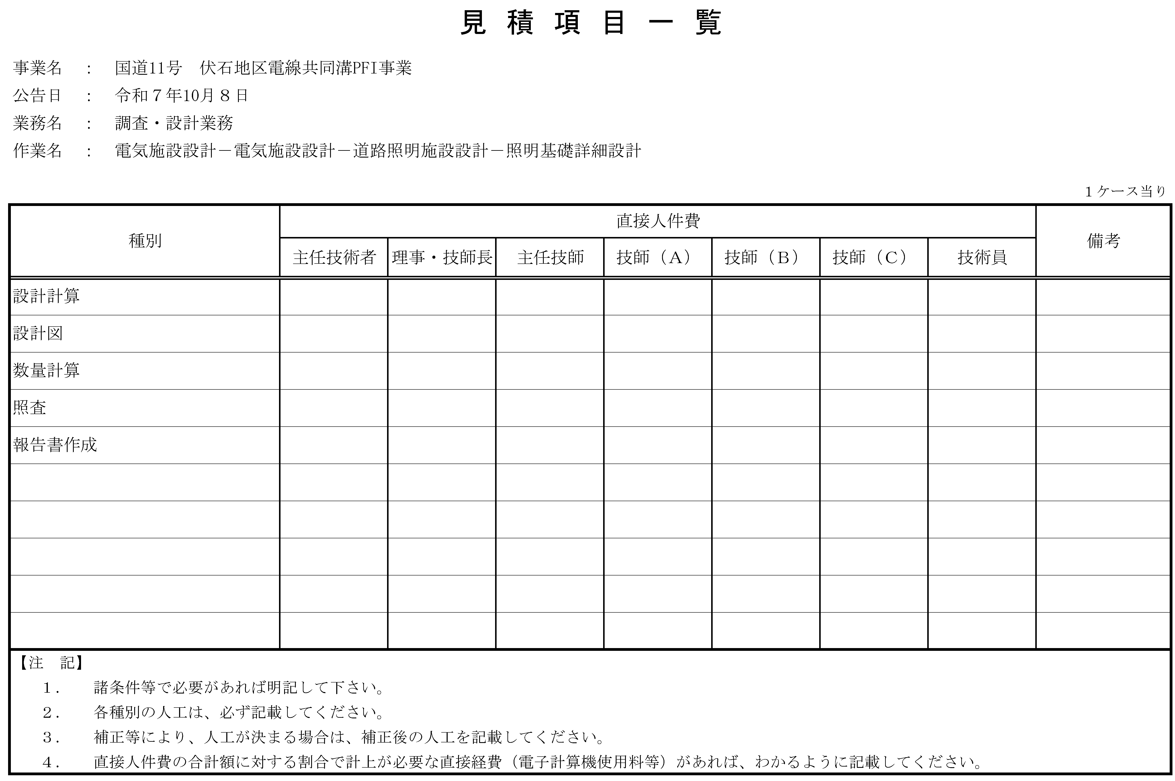

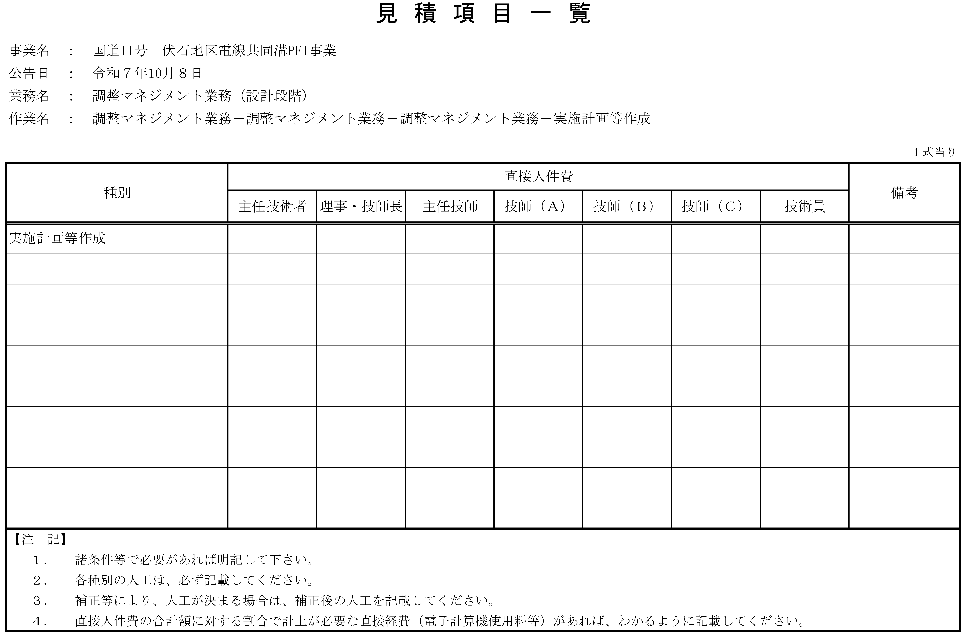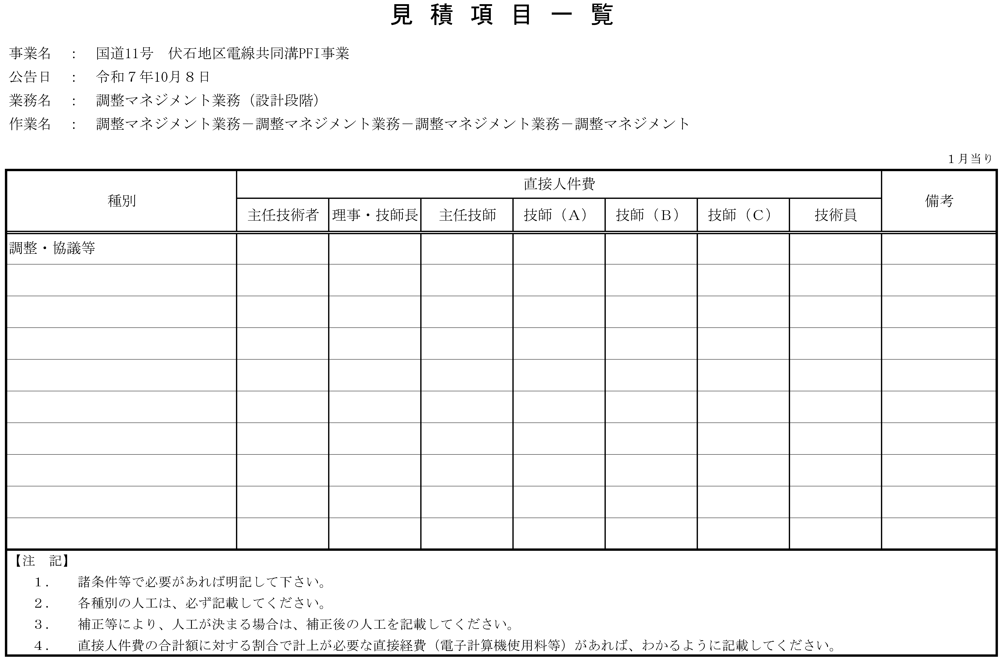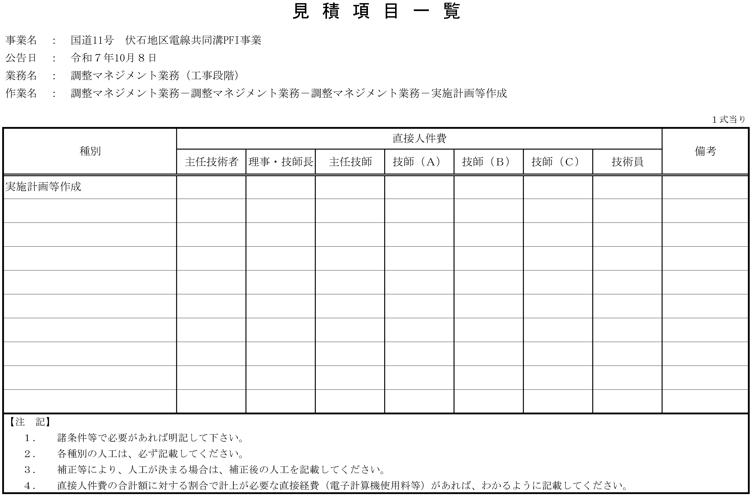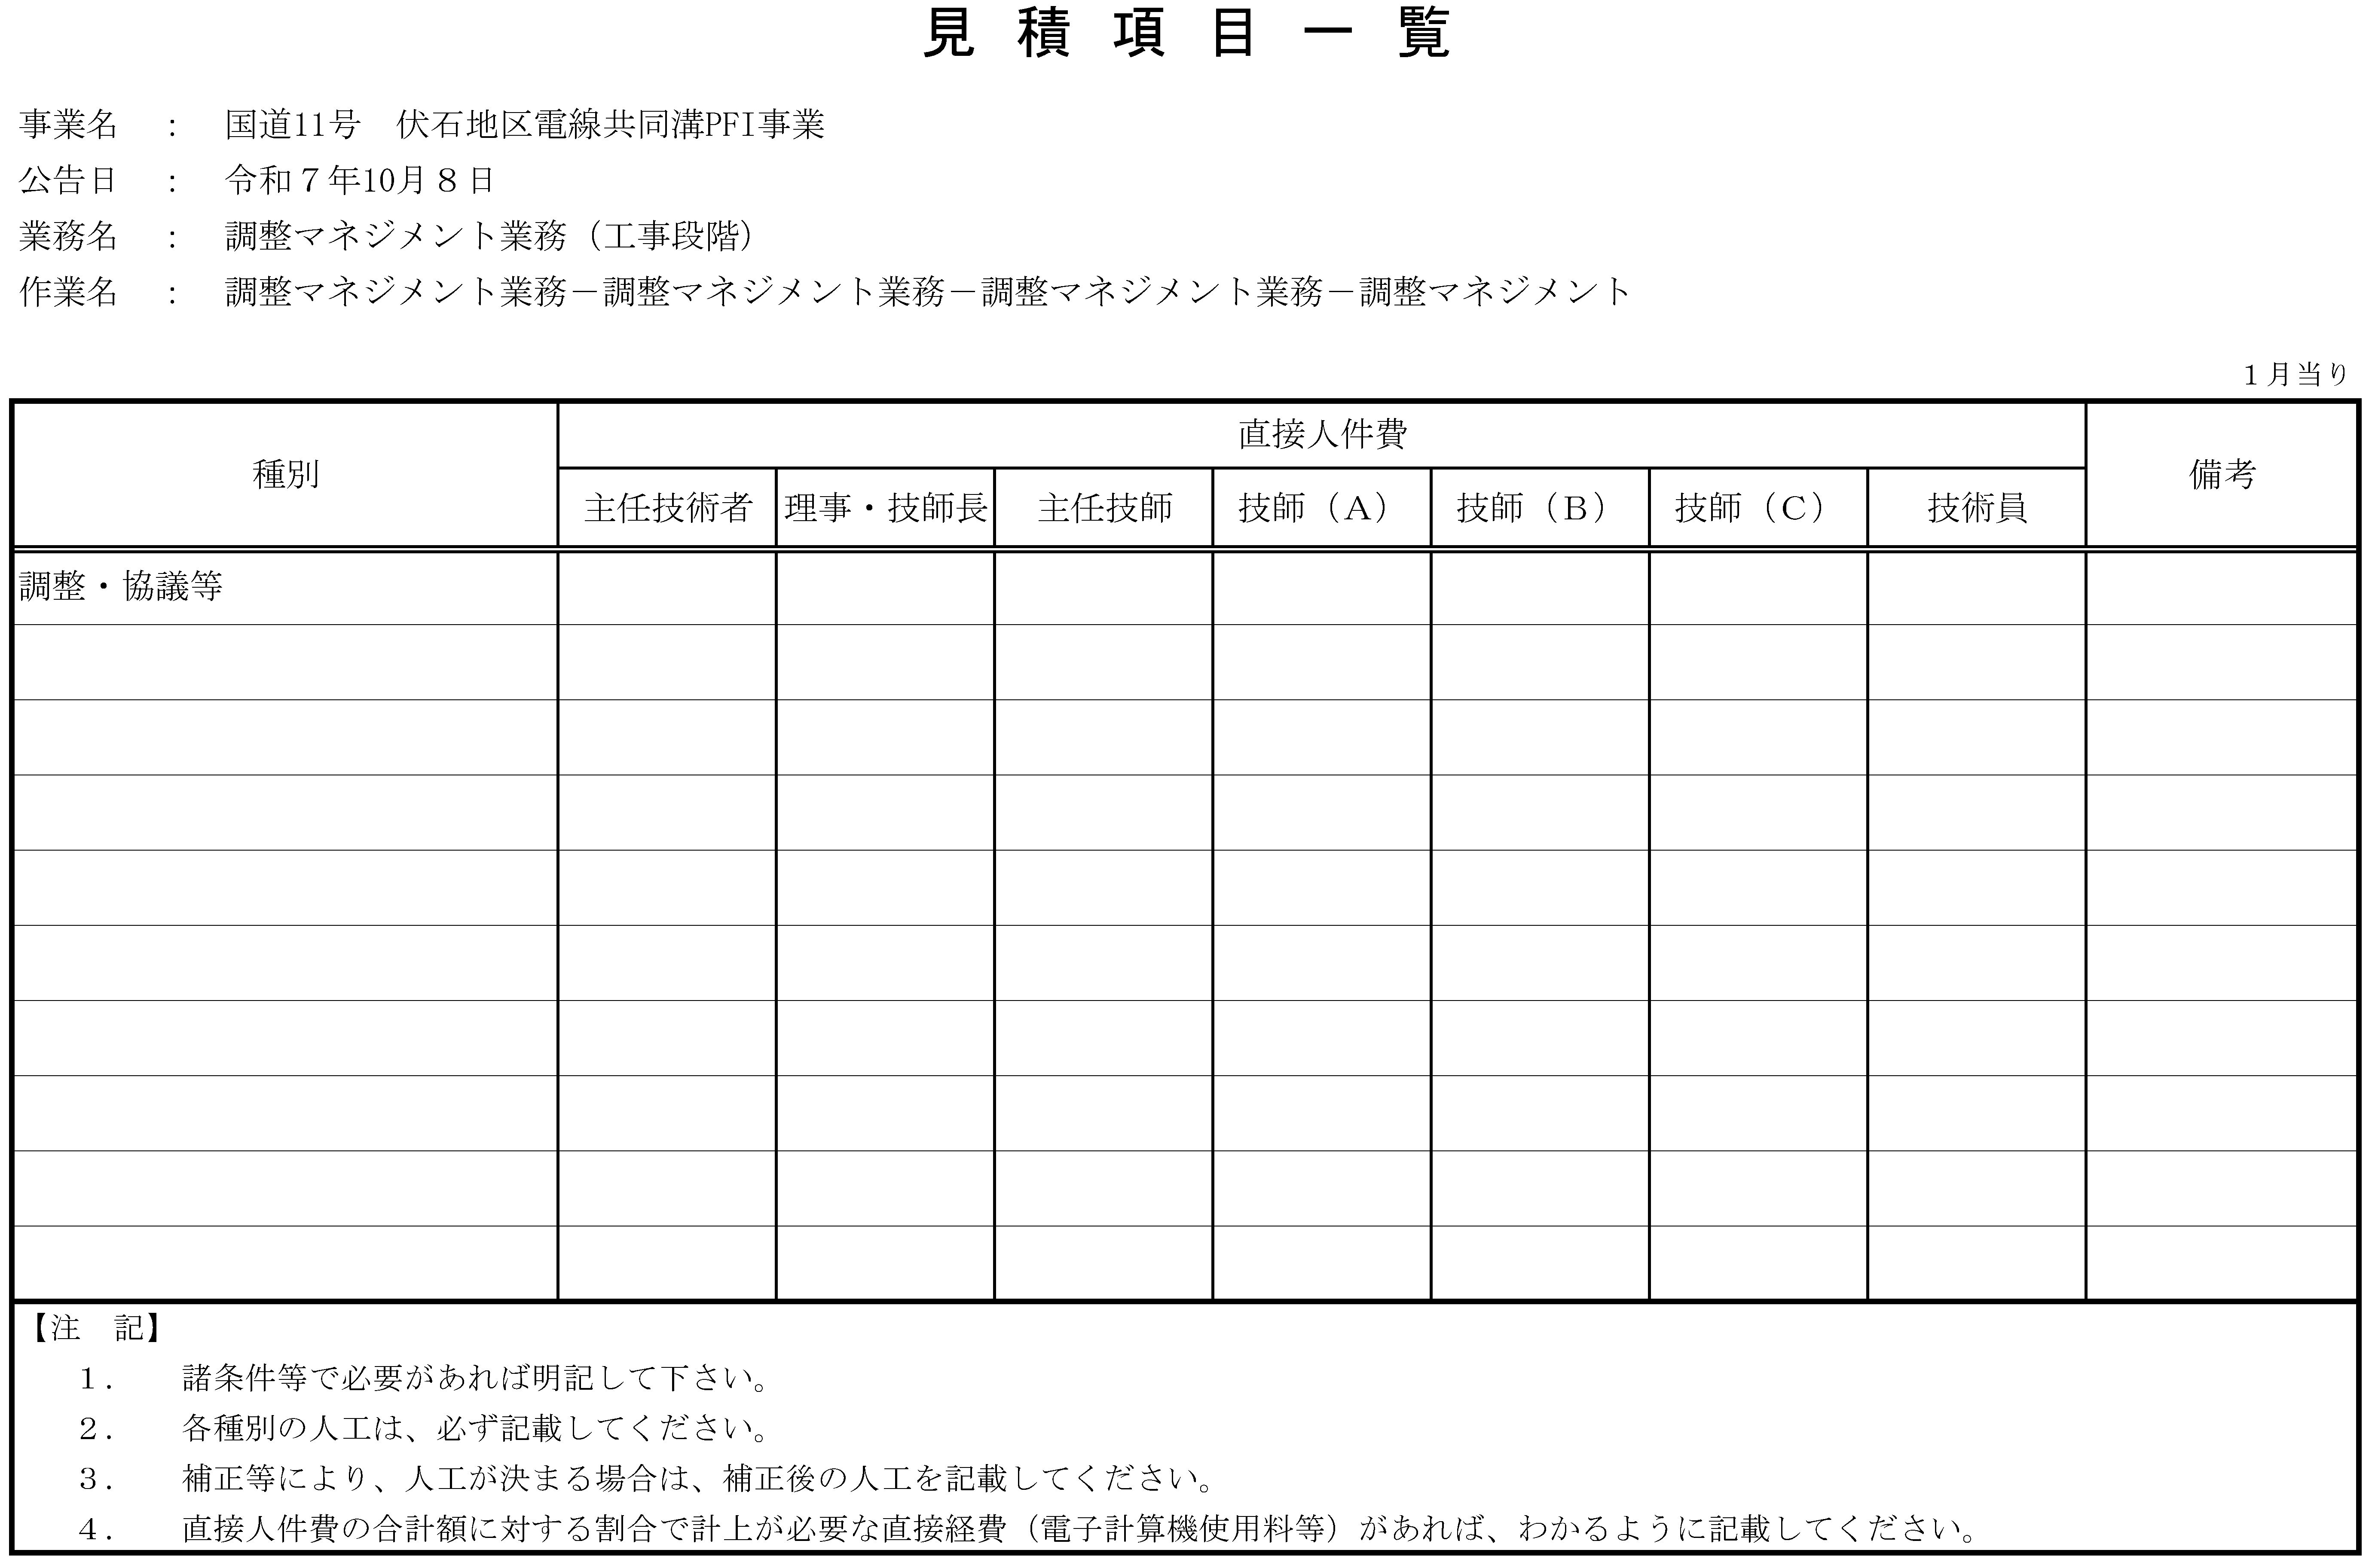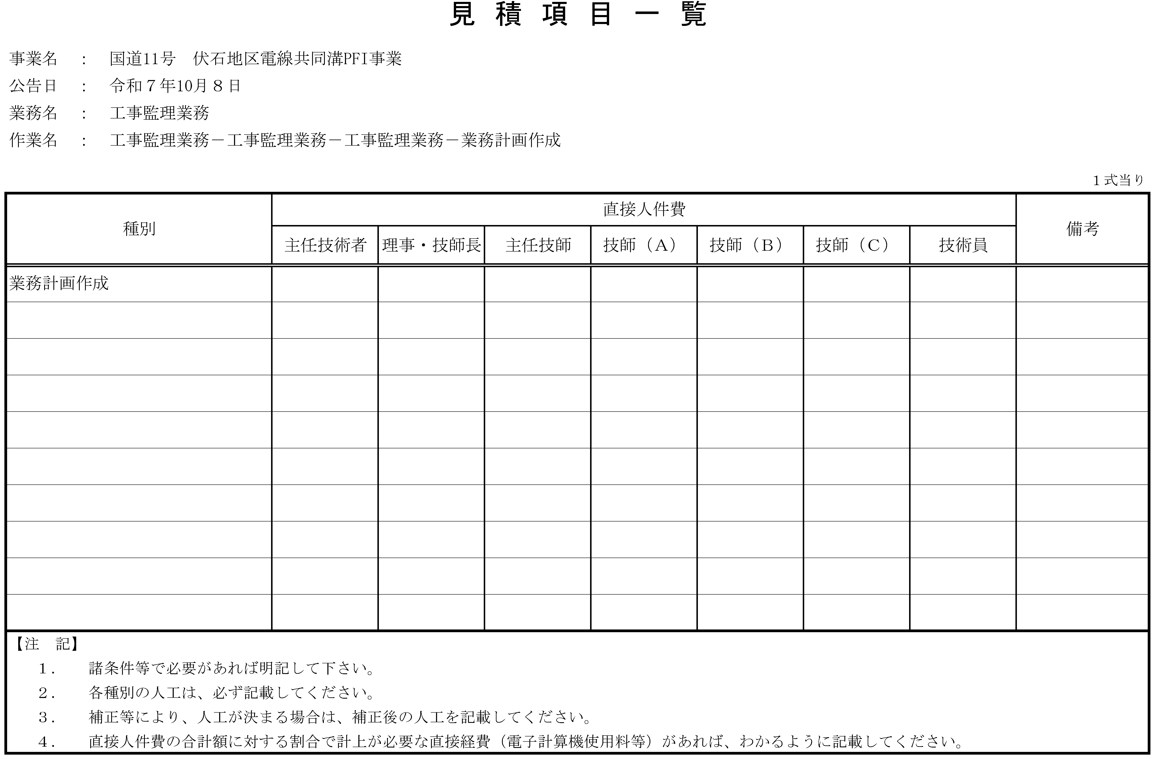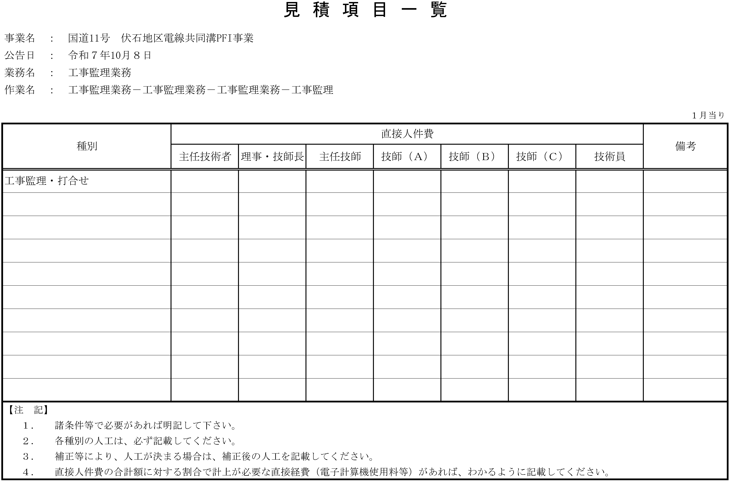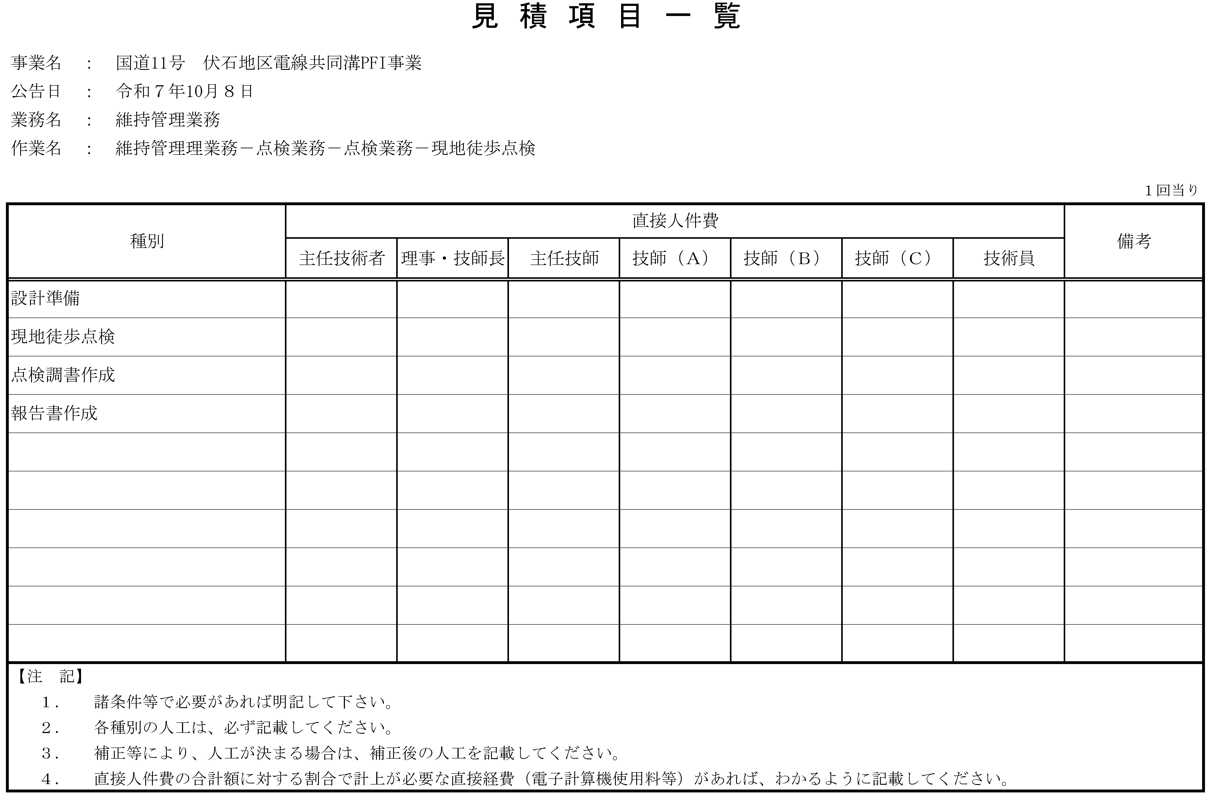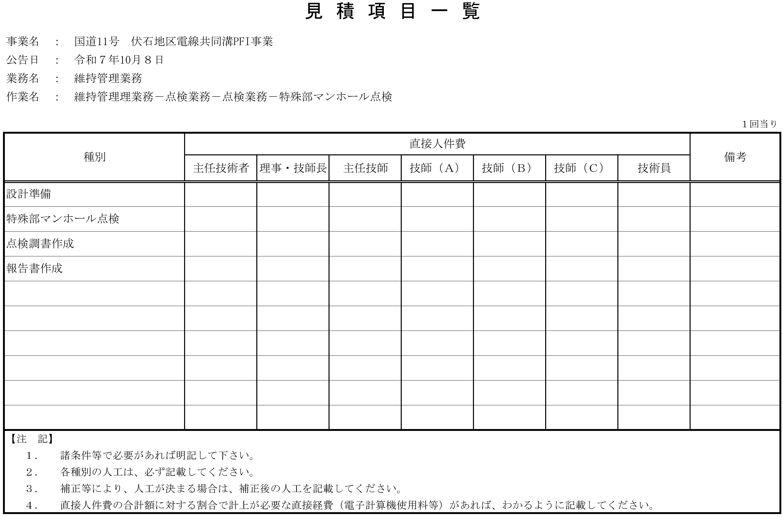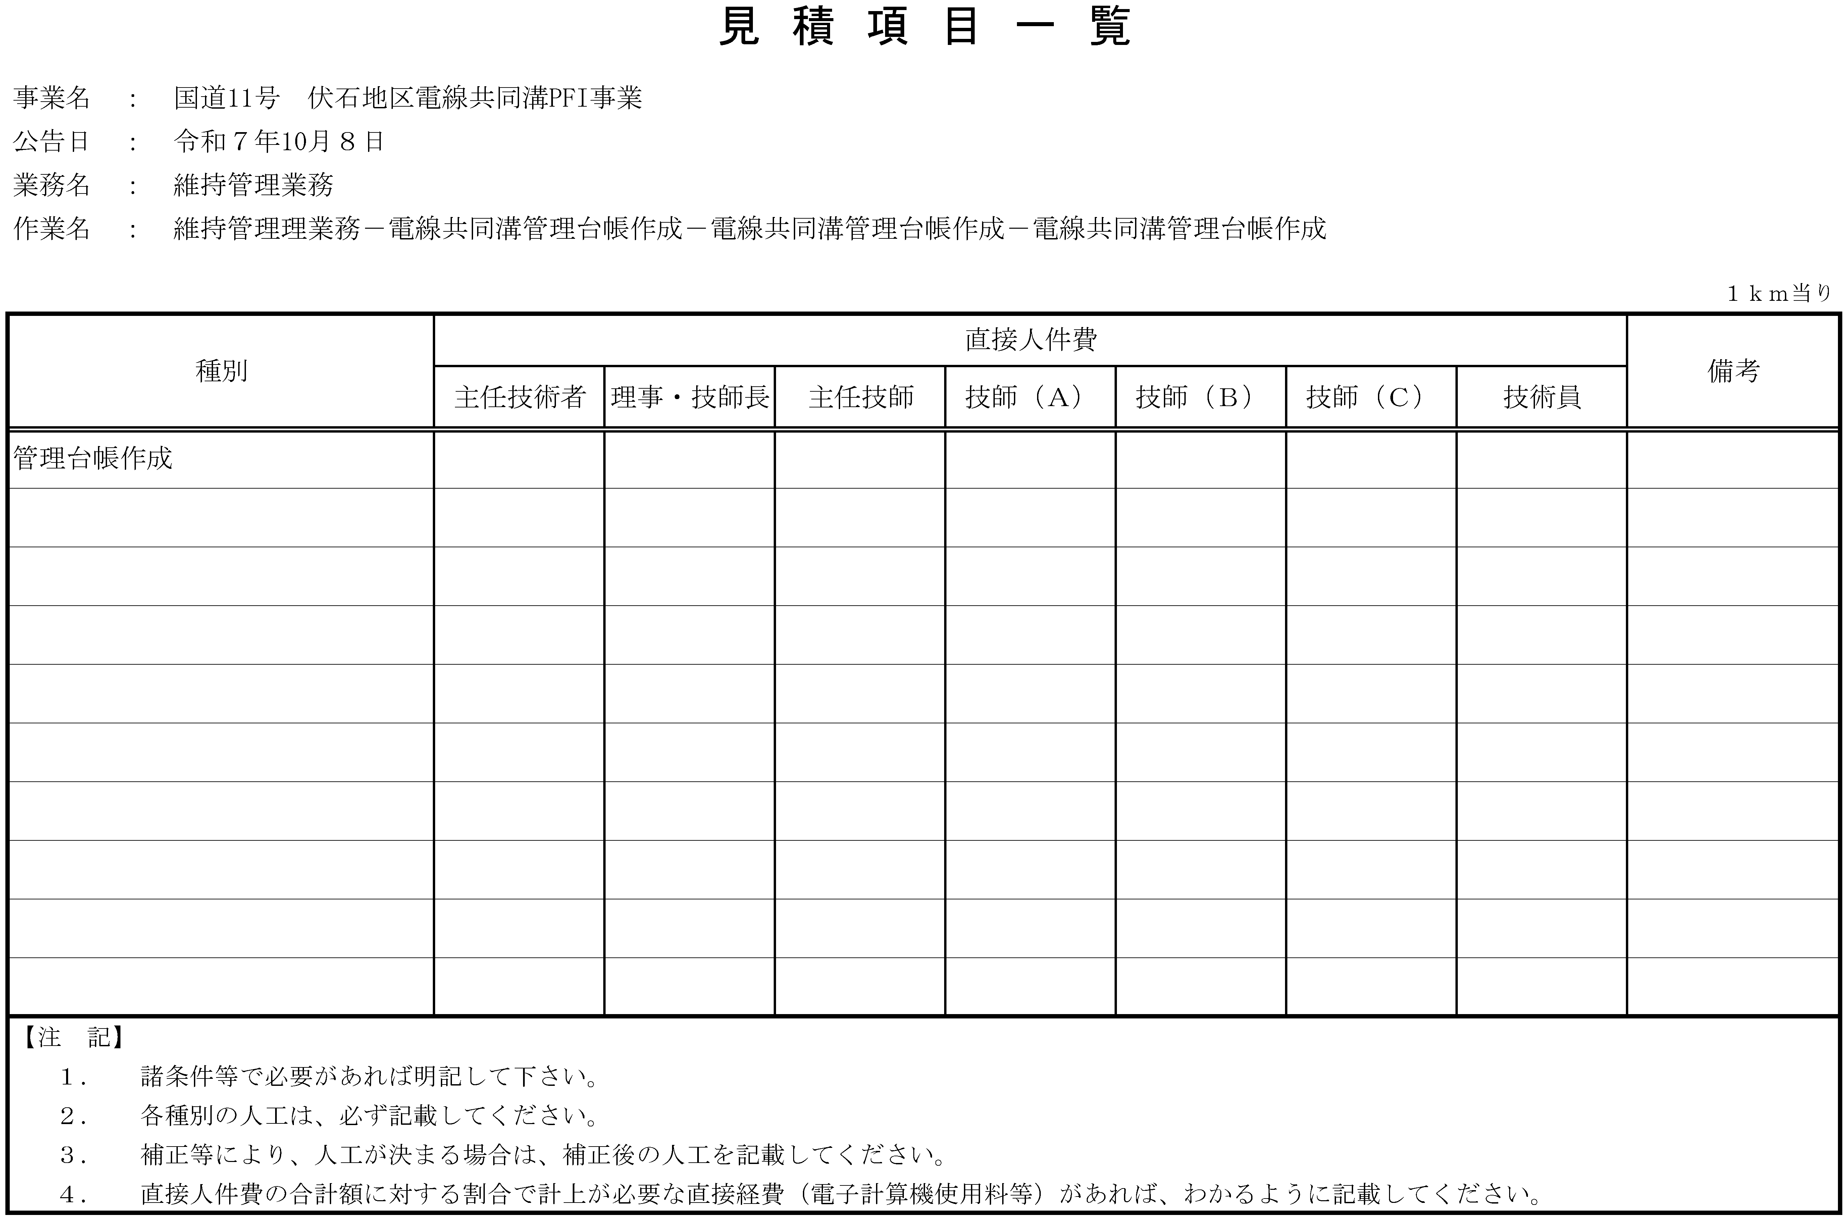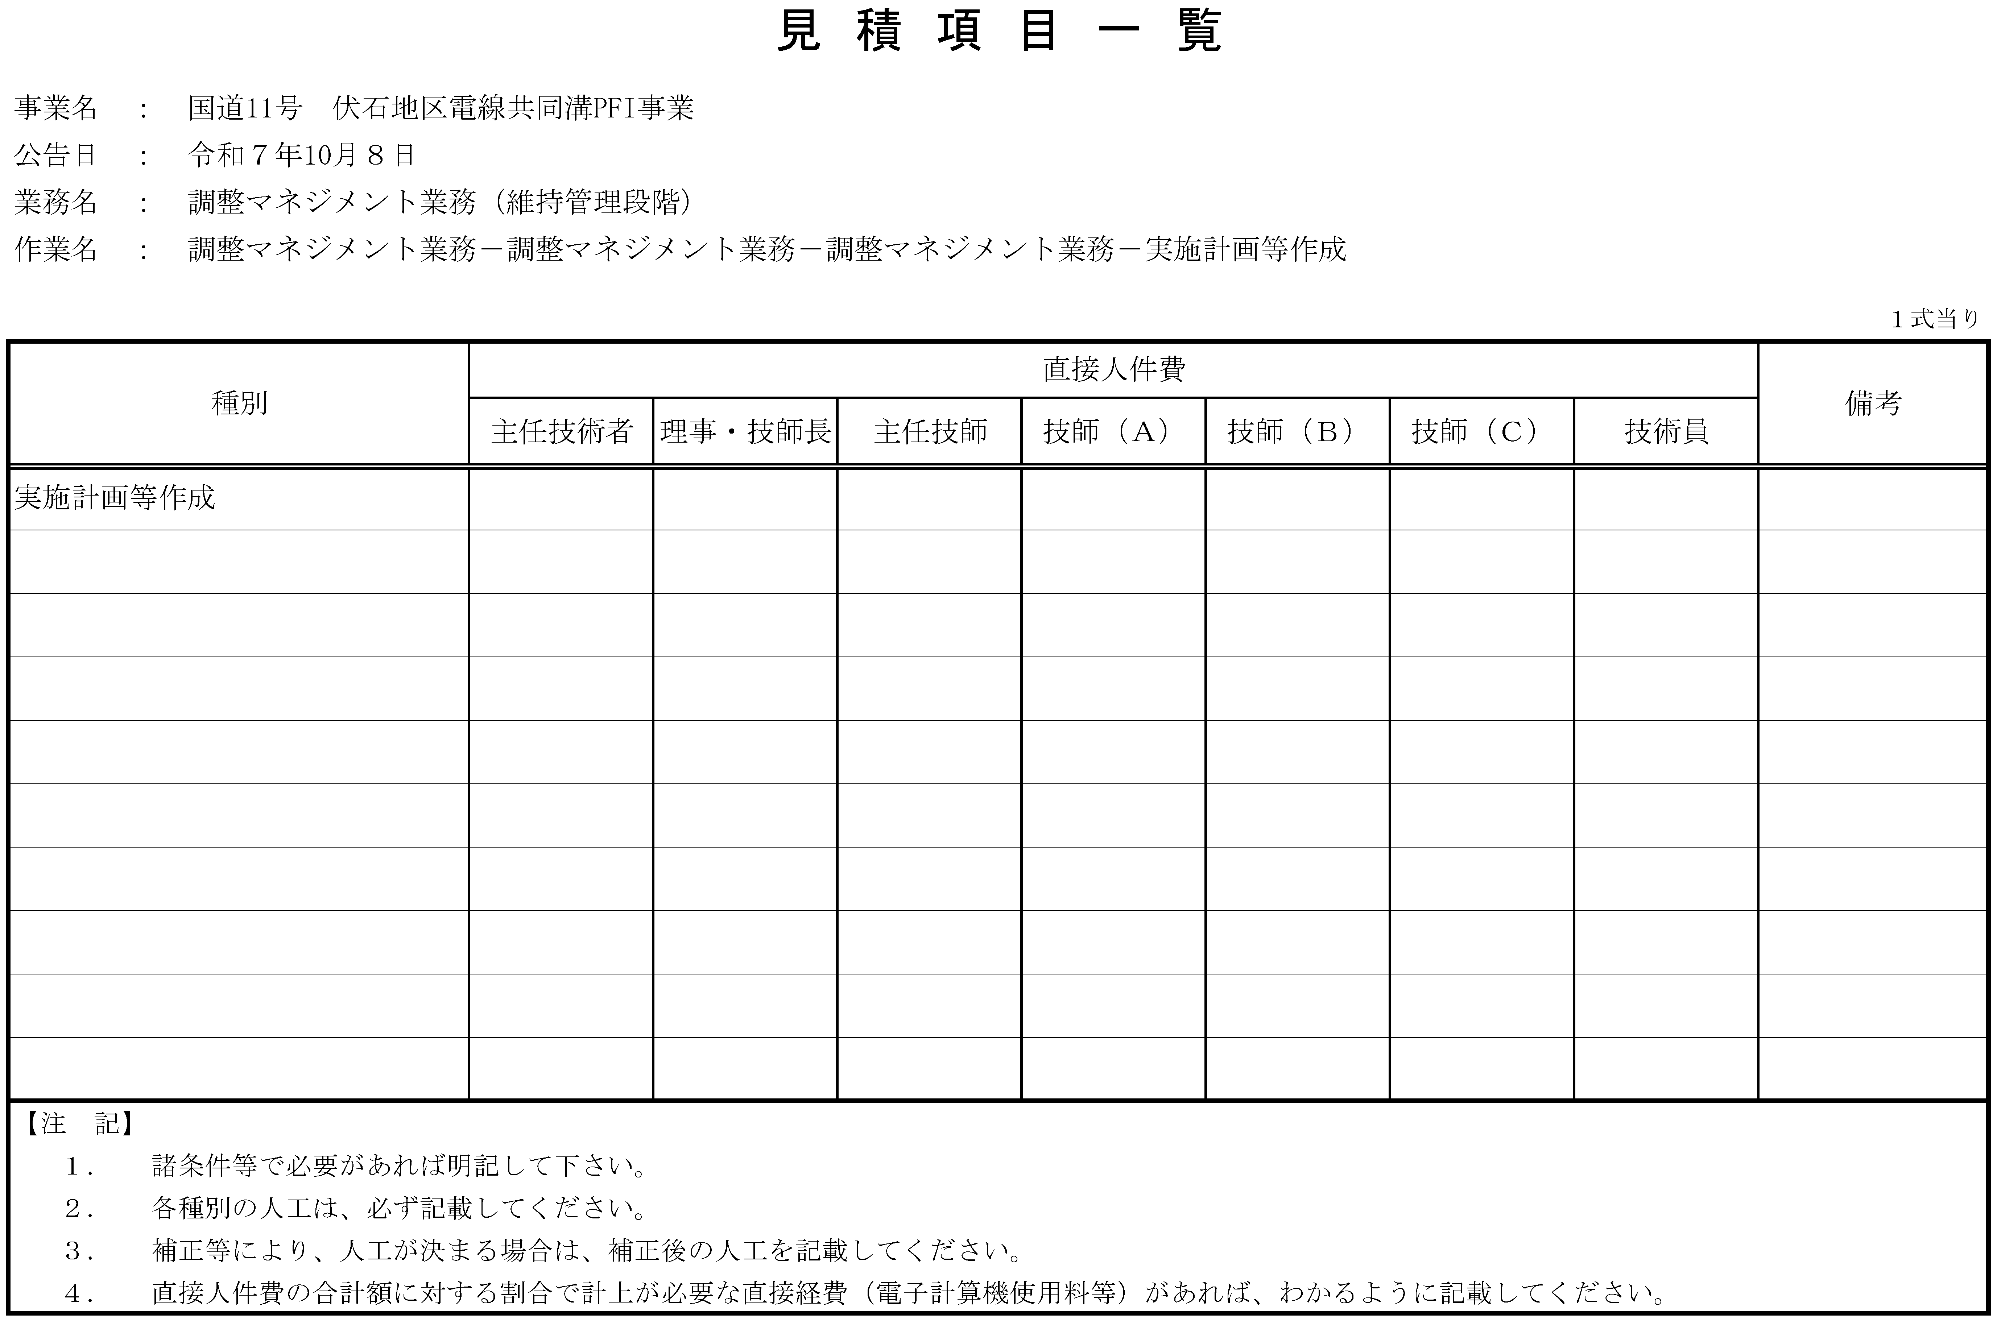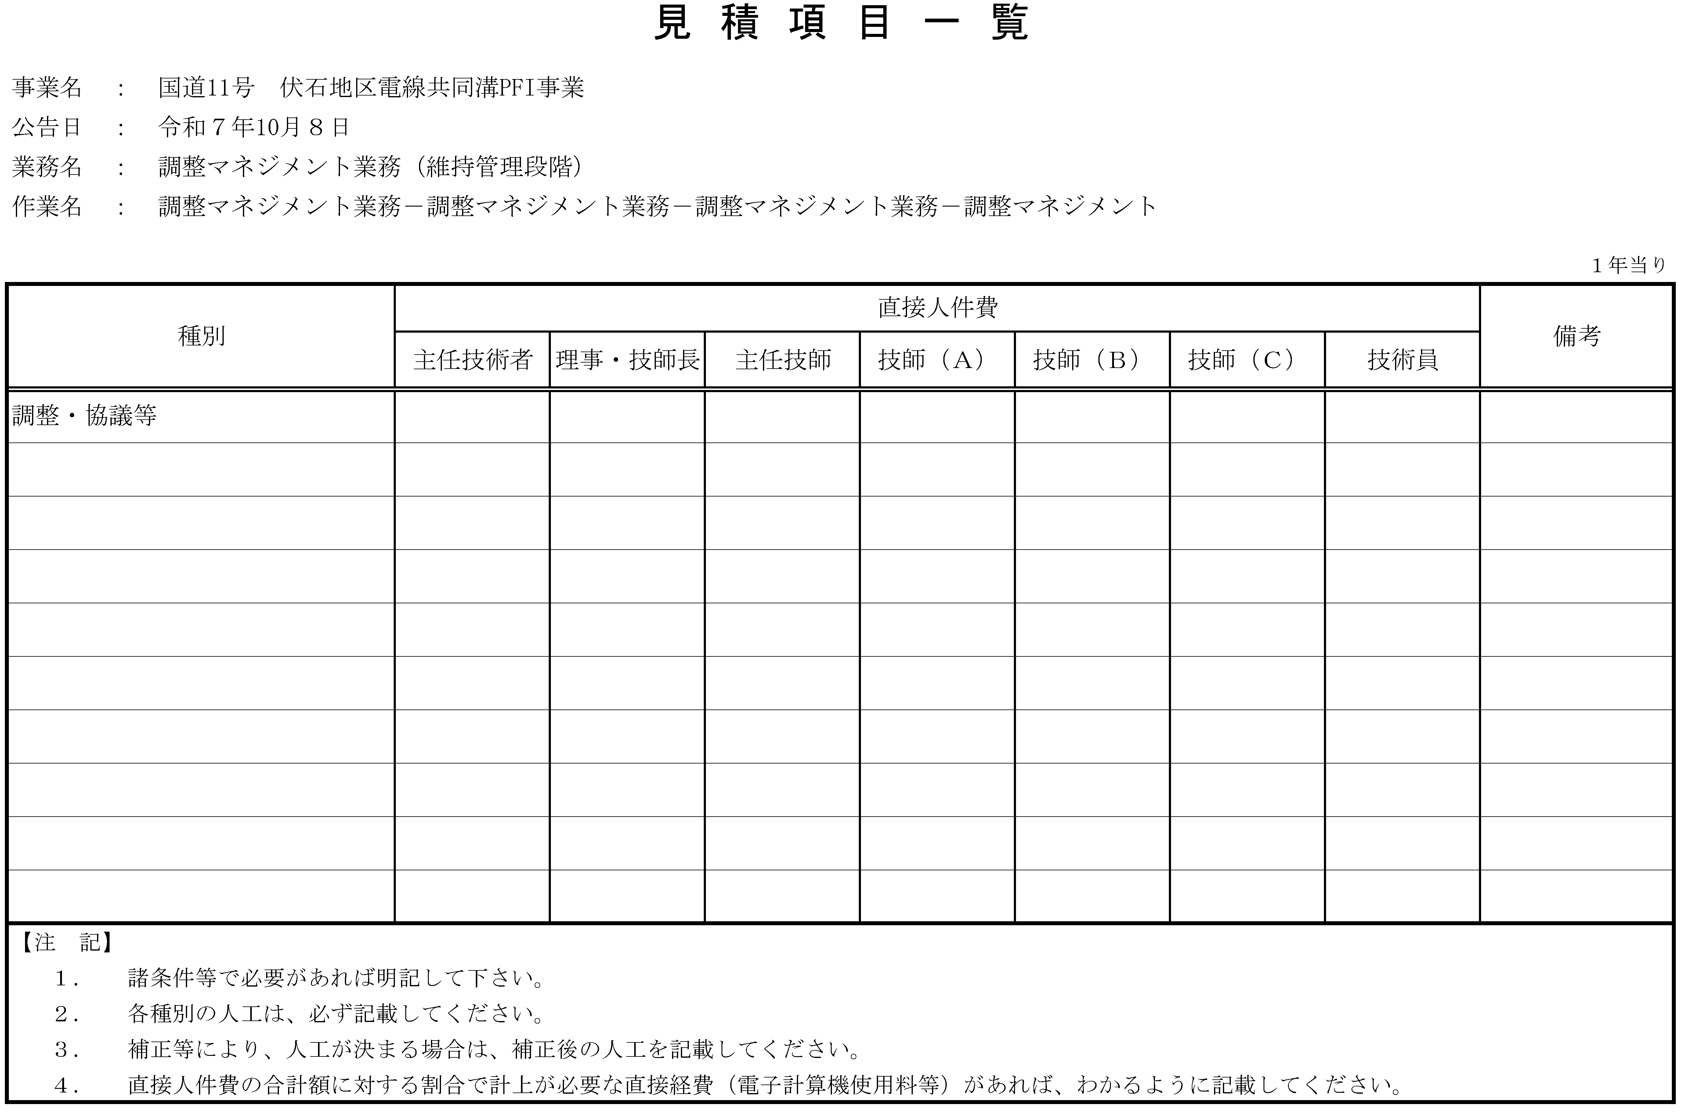

６）入札辞退時等の提出書類

令和 年 月 日
入札辞退届

支出負担行為担当官 四国地方整備局長 豊口 佳之 殿

［応募企業又は応募グループの代表企業］
所在地
商号又は名称
代表者氏名 印

令和７年10月８日付で入札公告のありました「国道11号 伏石地区電線共同溝ＰＦＩ事業」について、競争参加資格確認申請書を提出しているところですが、下記の理由により入札辞退を申し出ます。

記
○入札辞退理由

注）１．他の事業を落札したこと等により入札できなくなった場合は、落札した事業の発注機関名、件名、落札決定日を記載し、落札したことを証明する資料を添付すること。

令和 年 月 日
構成員等変更届

支出負担行為担当官 四国地方整備局長 豊口 佳之 殿

［応募企業又は応募グループの代表企業］
商号又は名称
所在地
代表者氏名 印

令和７年10月８日付で入札公告のありました「国道11号 伏石地区電線共同溝ＰＦＩ事業」について、入札参加表明書及び競争参加資格確認申請書を提出しましたが、下記の理由により、別添のとおり構成員【協力企業】を変更させていただきたく、当該変更後の企業に係る競争参加資格確認申請書及び関係書類を添え、構成員等変更届を提出します。
なお、予算決算及び会計令（昭和22年勅令第165号）第70条の規定に該当しない者であること、またこの申請書及び添付書類の内容については、事実と相違ないことを誓約します。

記
○変更理由

注）１．【 】は、協力企業の場合に記載する。

７）第二次審査提出書類

令和 年 月 日
第二次審査資料提出書

支出負担行為担当官 四国地方整備局長 豊口 佳之 殿

令和７年10月８日付で入札公告のありました「国道11号 伏石地区電線共同溝ＰＦＩ事業」について、入札説明書に基づき、必要書類を添付して提出します。
なお、提出書類の記載事項及び添付書類について事実と相違ないことを誓約します。

［応募企業又は応募グループの代表企業］
商号又は名称
所在地
代表者氏名 印

令和 年 月 日
委任状

支出負担行為担当官 四国地方整備局長 豊口 佳之 殿

私は、受任者 住所
氏名 印
を代理人と定め、

「国道11号 伏石地区電線共同溝ＰＦＩ事業」に関し、下記の権限を委任します。

【委任者】
［応募企業又は応募グループの代表企業］
商号又は名称
所在地
代表者氏名 印

記

１．入札に関する件

以 上

令和 年 月 日
入札書

支出負担行為担当官 四国地方整備局長 豊口 佳之 殿

［応募企業又は応募グループの代表企業］
商号又は名称
所在地
代表者氏名 印

令和７年10月８日付で入札公告のありました「国道11号 伏石地区電線共同溝ＰＦＩ事業」について、以下のとおり入札価格を提出します。

入札価格 | 百 | 十 | 億 | 千 | 百 | 十 | 万 | 千 | 百 | 十 | 円

注）１．入札価格は、課税事業者、免税事業者を問わず消費税及び地方消費税を含む金額を記入することとし、事業費の支払計画（様式30－３）の事業費合計（税込み）を転記すること。
２．金額は、１枠に１字ずつアラビア数字で記入し、頭書に￥の記号を付記すること。
３．入札書は、事業名称及び代表企業名を記載した封筒に封入して提出すること。

令和 年 月 日
要求水準書に関する確認書

支出負担行為担当官 四国地方整備局長 豊口 佳之 殿

令和７年10月８日付で入札公告のありました「国道11号 伏石地区電線共同溝ＰＦＩ事業」について、提案書類の内容が、要求水準書に規定される要求水準と同等又はそれ以上の水準であることを誓約します。

［応募企業又は応募グループの代表企業］
商号又は名称
所在地
代表者氏名 印

国道11号 伏石地区電線共同溝ＰＦＩ事業

提案書
【事業の実施方針及び実施体制】

提案受付番号

事業実施方針・体制
提案内容
事業実施方針・体制に関して、『事業を実施する上での目標及び重視する点 等』について記載して下さい。

注）１．Ａ４判２ページ以内 | 提案受付番号

リスク管理・対応
提案内容
リスク管理・対応に関して、
① 各企業の専門性や実績等に応じたリスク分担
② 保険の種類、保険者、被保険者、付保内容 等
について記載してください。②の記載方法は以下の表を参考にしてください。

＜保険＞
保険名 |  | 保険概要
契約者 |  | 保険概要
被保険者 |  | 保険概要
補償額 |  | 保険概要
保険料 | 円/年 | 保険概要
保険期間 |  | 保険概要

※付保する保険の数に応じて、適宜記入欄を追加してください。
注）１．Ａ４判２ページ以内 | 提案受付番号

事業の安定性
提案内容
事業の安定性に関して、『事業者の破綻等への対策 等』について記載してください。
また、ＳＰＣを設立する場合は、次の点についても記載してください。
① 事業の安定性確保のための十分な資本金が設定されているか。
② 提案した出資額が確実に調達できるか。

  - なお、必要に応じて、上記提案を補完するための書面（関心表明書、確約書、保証書等）を本様式とは別に本様式に添付しても構いません。

注）１．Ａ４判１ページ | 提案受付番号

国道11号 伏石地区電線共同溝ＰＦＩ事業

提案書
【資金調達及び収支計画】

提案受付番号

資金調達計画
提案内容
資金調達計画に関して、
① 資金調達・償還計画・収支計画
② 事業を安定的に継続するための資金の確保、資金不足時の対応 等
について記載して下さい。

※下記の補足様式については、別途、Microsoft Excelファイルをダウンロードの上、記入してください。

補足様式
（様式30－２）資金調達計画
（様式30－３）事業費の支払計画
（様式30－４）資金収支計画
（様式30－５）事業費内訳書
（様式30－６）入札時積算内訳書
（様式30－７）工事費内訳書
注）１．Ａ４判２ページ以内 | 提案受付番号

（様式３０－２）

（様式３０－３）

（様式３０－４）

（様式３０－５）

（様式３０－６）

（様式３０－７）

財務・資金管理
提案内容
財務・資金管理に関して、『事業安定性確保のための財務上のモニタリング方策 等』
について記載して下さい。
注）１．Ａ４判２ページ以内 | 提案受付番号

国道11号 伏石地区電線共同溝ＰＦＩ事業

提案書
［施設整備計画］

提案受付番号

調査・設計及び施工計画
提案内容
施設整備計画に関して、
① 施工段階の手戻りを最小化する調査・設計の具体的な提案
② 各種工事等の工程を最適化する具体的な提案
③ 工事における品質確保及び安全性確保並びに周辺交通への影響抑制についての方策
④ その他有益な工夫 等
について記載してください。

注）１．「国道11号 伏石地区電線共同溝ＰＦＩ事業」に係る工事業務に対する施工計画を立案する上での現場条件等も記載すること。
２．提案の意図を伝えるため、適宜、必要な図面・スケッチ等を任意様式で追加することができる。ただし枚数の制約内に含むものとする。

補足様式
（様式33－２）施設整備に関する全体工程計画
（様式33－３）工事業務に関する工程表（●年度）
注）１．Ａ４判８ページ以内 | 提案受付番号

（様式３３－２）

（様式３３－３）
工事業務に関する工程表（●年度）
項目 | 単位 | 数量 | ４月 |  |  | ５月 |  |  | ６月 |  |  | ７月 |  |  | ８月 |  |  | ９月 |  |  | 10月 |  |  | 11月 |  |  | 12月 |  |  | １月 |  |  | ２月 |  |  | ３月
工程管理に係わる技術的所見
注）１．年度毎に１枚ずつ作成すること。
２．施設整備に関する全体工程計画（様式33-２）と整合させること。

地域や環境への配慮
提案内容
地域や環境への配慮に関して、『施工にあたっての生活環境への配慮 等』について記載してください。
注）１．Ａ４判２ページ以内 | 提案受付番号

周辺地域との調和、まちづくりへの貢献
提案内容
周辺地域との調和、まちづくりへの貢献に関して、
① 良好な道路空間の形成
② 占用業者への配慮 等
について記載してください。
注）１．Ａ４判２ページ以内 | 提案受付番号

調整マネジメント（調査・設計段階及び工事段階）
提案内容
調査・設計段階及び工事段階の調整マネジメントに関して、『関係者との早期の合意形成を行う円滑な事業推進方策 等』について記載してください。

注）１．Ａ４判２ページ以内 | 提案受付番号

国道11号 伏石地区電線共同溝ＰＦＩ事業

提案書
［維持管理計画］

提案受付番号

点検業務・補修業務
提案内容
点検業務・補修業務に関して、『維持管理対象施設の経年劣化の最小化、施設性能の維持を目的とした点検・補修及び管理についての方策 等』について記載してください。
注）１．Ａ４判２ページ以内 | 提案受付番号

調整マネジメント（維持管理段階）
提案内容
維持管理段階の調整マネジメントに関して、『占用業者等との早期の抜柱・入線を促進する円滑な事業推進方策 等』について記載してください。
注）１．Ａ４判２ページ以内 | 提案受付番号

【大企業用】

従業員への賃金引上げ計画の表明書

当社は、○年度（令和○年○月○日から令和○年○月○日までの当社事業年度）（又は○年）において、給与等受給者一人あたりの平均受給額を対前年度（又は対前年）増加率○％以上とすることを
表明いたします。
状況に応じ、いずれかを選択※
従業員と合意したことを表明いたします。

令和 年 月 日
株式会社○○○○
（法人番号を記載）
（住所を記載）
代表者氏名 ○○ ○○

上記の内容について、我々従業員は、令和○年○月○日に、○○○という方法によって、代表者より表明を受けました。

令和 年 月 日
株式会社○○○○
従業員代表 氏名 ○○ ○○ 印
給与又は経理担当者 氏名 ○○ ○○ 印

※本表明書をもって初めて従業員に賃上げを表明する場合は上段を、本表明書以外のところで従業員に賃上げを表明している場合は下段を選択してください。
※本表明書については、従業員代表及び給与又は経理担当者が押印した書類の写しの提出とする。

【大企業用】

（留意事項）
1． 事業年度により賃上げを表明し、かつ本案件の落札者となった場合には、当該事業年度及びその前年度の「法人事業概況説明書」を原則として賃上げ実施期間終了月の月末から３ヶ月以内に提出してください。
ただし、法人税法（昭和40年法律第34号）第75条の2の規定により申告書の提出期限の延長がなされた場合には、提出期限を同条の規定により延長された期限と同じ期限に延長するものとします。
なお、法人事業概況説明書を作成しない者においては、税務申告のために作成する類似の書類（事業活動収支計算書）等の賃金支払額を確認できる書類を提出してください。
2． 暦年により賃上げを表明し、かつ本案件の落札者となった場合においては、当該年及びその前年の「給与所得の源泉徴収票等の法定調書合計表」を原則として賃上げ実施期間終了月の月末から３ヶ月以内に提出してください。
3． 上記1．又は2．による確認において賃上げ表明書に記載した賃上げを実行していない場合若しくは本制度の趣旨を意図的に逸脱していると判断された場合又は上記確認書類を期限までに提出しない場合においては、当該事実判明後の総合評価落札方式による入札に参加する場合、技術評価点を減点するものとします。
4． 上記3．による減点措置については、減点措置開始日から1年間に入札公告（工事を含む）が行われる調達に参加する場合に行われることとなります。ただし、減点事由の判明の時期により減点措置開始時期が異なることとなるため、減点措置開始時に当該事由を確認した四国地方整備局総務部契約課により適宜の方法で通知するものとします。
5． 本賃上げ表明書の従業員代表と給与又は経理担当者（以下、従業員代表等）については、特定の立場・役職等により制約するものではなく、提出者の実情に応じて選出していただくことで構いません。なお、従業員代表等の押印がない場合は加点対象となりません。賃上げ表明書の提出は、押印した書類の写しとします。
６． 上記1．、2．の提出方法等については、表明書記載の事業年度又は暦年が終了する２週間程度前を目途に別途連絡いたします。
７． 前事業年度又は前年に、賃上げ表明に対する加点措置を受けた上で契約を締結した場合における、前回と今回の賃上げ実施期間に重複がないよう留意してください。
なお、前回の賃上げ実施期間を表明時から後ろ倒した場合、前回の賃上げ実施期間と今回の表明期間が重複することは有り得ますが、その場合も前回と今回の賃上げ実施期間には重複がないように留意してください。

【中小企業等用】

従業員への賃金引上げ計画の表明書

当社は、○年度（令和○年○月○日から令和○年○月○日までの当社事業年度）（又は○年）において、給与総額を対前年度（又は対前年）増加率○％以上とすることを
表明いたします。
状況に応じ、いずれかを選択※
従業員と合意したことを表明いたします。

令和 年 月 日
株式会社○○○○
（法人番号を記載）
（住所を記載）
代表者氏名 ○○ ○○

上記の内容について、我々従業員は、令和○年○月○日に、○○○という方法によって、代表者より表明を受けました。

令和 年 月 日
株式会社○○○○
従業員代表 氏名 ○○ ○○ 印
給与又は経理担当者 氏名 ○○ ○○ 印

※本表明書をもって初めて従業員に賃上げを表明する場合は上段を、本表明書以外のところで従業員に賃上げを表明している場合は下段を選択してください。
※本表明書については、従業員代表及び給与又は経理担当者が押印した書類の写しの提出とする。
※本表明書と併せて直近の事業年度の「法人税申告書別表１」を提出すること。
なお、「中小企業等」とは、法人税法第66条第2項又は第3項に該当する者のことをいう。ただし、同条第6項に該当するものは除く。

【中小企業等用】

（留意事項）
1． 事業年度により賃上げを表明し、かつ本案件の落札者となった場合には、当該事業年度及びその前年度の「法人事業概況説明書」を原則として賃上げ実施期間終了月の月末から３ヶ月以内に提出してください。
ただし、法人税法（昭和40年法律第34号）第75条の2の規定により申告書の提出期限の延長がなされた場合には、提出期限を同条の規定により延長された期限と同じ期限に延長するものとします。
なお、法人事業概況説明書を作成しない者においては、税務申告のために作成する類似の書類（事業活動収支計算書）等の賃金支払額を確認できる書類を提出してください。
2． 暦年により賃上げを表明し、かつ本案件の落札者となった場合においては、当該年及びその前年の「給与所得の源泉徴収票等の法定調書合計表」を原則として賃上げ実施期間終了月の月末から３ヶ月以内に提出してください。
3． 上記１．又は2．による確認において賃上げ表明書に記載した賃上げを実行していない場合若しくは本制度の趣旨を意図的に逸脱していると判断された場合又は上記確認書類を期限までに提出しない場合においては、当該事実判明後の総合評価落札方式による入札に参加する場合、技術評価点を減点するものとします。
4． 上記3．による減点措置については、減点措置開始日から1年間に入札公告（公示を含む）が行われる調達に参加する場合に行われることとなります。ただし、減点事由の判明の時期により減点措置開始時期が異なることとなるため、減点措置開始時に当該事由を確認した四国地方整備局総務部契約課により適宜の方法で通知するものとします。
5． 本賃上げ表明書の従業員代表と給与又は経理担当者（以下、従業員代表等）については、特定の立場・役職等により制約するものではなく、提出者の実情に応じて選出していただくことで構いません。なお、従業員代表等の押印がない場合は加点対象となりません。賃上げ表明書の提出は、押印した書類の写しとします。
6． 上記1．、2．の提出方法等については、表明書記載の事業年度又は暦年が終了する２週間程度前を目途に別途連絡いたします。
7． 前事業年度又は前年に、賃上げ表明に対する加点措置を受けた上で契約を締結した場合における、前回と今回の賃上げ実施期間に重複がないよう留意してください。
なお、前回の賃上げ実施期間を表明時から後ろ倒した場合、前回の賃上げ実施期間と今回の表明期間が重複することは有り得ますが、その場合も前回と今回の賃上げ実施期間には重複がないように留意してください。

